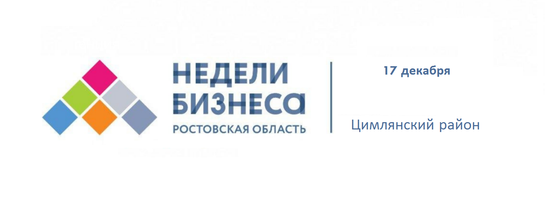 Даты проведения: 17 декабря 2019 года
Место проведения: Цимлянский район, г. Цимлянск, ул. Ленина, дом 15, (Здание библиотеки).

Организатор:
Автономная некоммерческая организация - микрофинансовая компания «Ростовское
региональное агентство поддержки предпринимательства»
При поддержке:
Министерство экономического развития Ростовской области
Администрация Цимлянского района

ПРОГРАММА МЕРОПРИЯТИЯ

Вторник  17 декабря | «Правовые аспекты ведения бизнеса»;  9:30 – 10:00 - Сбор и регистрация участников.  10:00 – 10:45 – Лекция «Гражданско-правовые отношения. Изменения в налоговом законодательстве в 2020 г. для малого и среднего бизнеса».  10:45 – 11:15 – Семинар «Введение налога на профессиональный доход. Что необходимо знать предпринимателям».  11:15 – 11:25 - перерыв  11:25 – 11:55 – Семинар «Отмена ЕНВД по маркированным товарам. Что необходимо знать при нахождении на УСН»  11:55 –13:10 – Семинар «Правовые аспекты в области трудовых отношений. Законодательные и иные нормативные правовые акты. Кадровое делопроизводство. | Спикеры:  Бухлакова Ольга Викторовна  эксперт-практик по налоговому и бухгалтерскому учету.  Опыт работы в области налогового планирования и аудита, бухгалтерского учета, 25 лет.  Более десятка выполненных проектов в роли руководителя проекта.

